Oddział przedszkolny – grupa 0”a” – „Żabki”
Wychowawca – Elżbieta Sikora

Zadanie 1 „Pada deszczyk”- zabawa paluszkowa.

Dzieci powtarzają za nauczycielem rymowankę i próbują zilustrować ją, wykonując odpowiednie ruchy, naśladując nauczyciela.

Dzieci:
Deszczyk pada, deszczyk pada, stukają palcami o dywan,
parasolka się rozkłada. tworzą parasolkę z palca wskazującego i dłoni,
Chmurki małe się spotkały kreślą w powietrzu kształty chmur,
i cichutko rozmawiały. dłonie naśladują rozmowę,
Deszczyk pada, mały, wielki, naśladują palcami padający deszcz,
W kałuże zamienia kropelki. Uderzają całymi dłoniami o dywan.

Zadanie 2
Działania praktyczne: Książka harmonijkowa:
Do jej wykonania potrzebujemy:
- blok techniczny A3
- kolorowy karton
- papierową taśmę klejącą
- nożyczki
- klej lub taśma klejąca dwustronna
Kartkę z bloku składamy wzdłuż i przecinamy, następnie składamy na pół i znów na pół, rozkładamy i sklejamy obie części taśmą papierową. Na pierwszej i ostatniej stronie przyklejamy kolorowy karton tworząc okładkę. I zabieramy się do zapełniania stron.
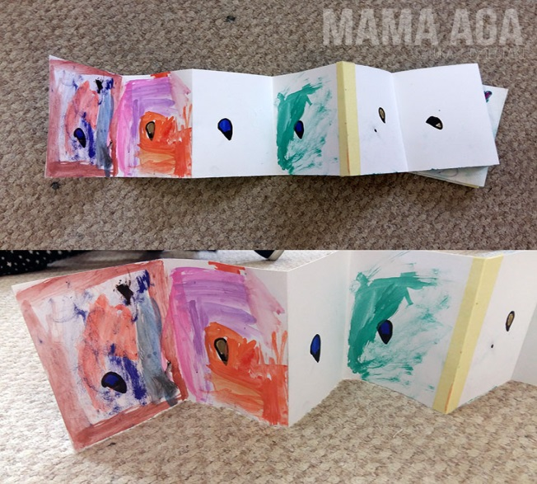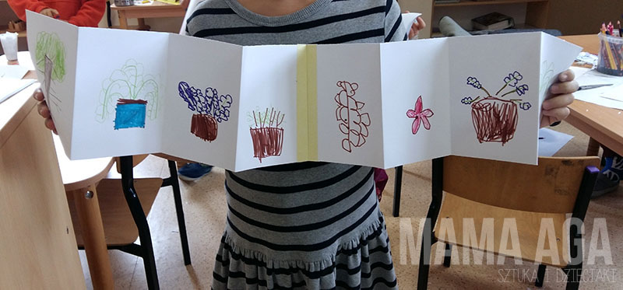
https://mamaaga.wordpress.com/2016/10/24/jak-zrobic-z-dzieckiem-ksiazke-artystyczna/ - źródło

Zadanie 3
Zabawa „Taniec słońca” – ćwiczenie rozciągające. Dzieci przyjmują pozycję kuczną, głowy mają schowane. Powoli podnoszą się, rozprostowują ręce, nogi, tułów, wyciągają ramiona w górę, przechodzą kilka kroków i znów wracają do pozycji kucznej. Ćwiczenie powtarzają kilka razy.

Zadanie 4 Zabawa „Rytm i słowa” – dzielenie wyrazów na sylaby.

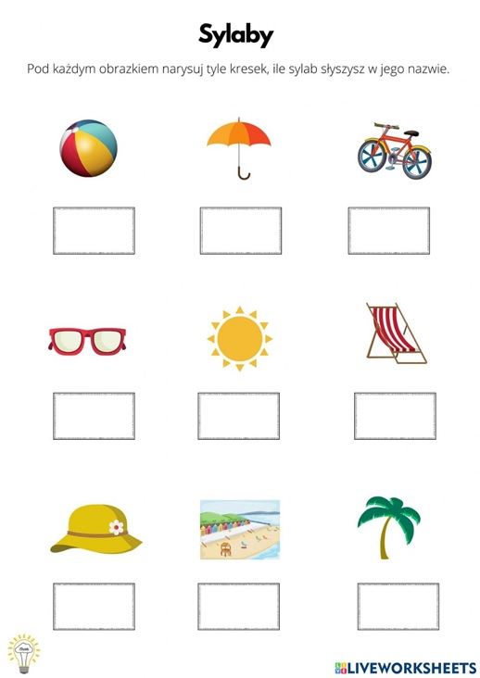

Zadanie 5 Podział wyrazów na sylaby. Głoska [s].

https://wordwall.net/pl/resource/7232502/logopedia/podzia%c5%82-wyraz%c3%b3w-na-sylaby-g%c5%82oska-s

Zadanie 6 Zabawa z gazetą
Słychać muzykę klasyczną dzieci wykonują polecenia
- spacerują z gazetami, wachlując się- wieje lekki wiatr
- zwijają gazety i uderzają o podłogę - wieje mocny wiatr
- rozkładają gazety na podłodze uderzają palcami ? pada deszcz
- rozrywają gazetę - jest burza
- zbierają kawałki robią z nich kule - przyroda się uspokaja
- rzucają kule do kosza - powoli nadchodzi zima.

Religia
